Домашнее задание от 3.10.20.
- Повторение.
Регулярно повторяйте пройденный материал, чтобы он не забывался и прочно осваивался детьми.
Понятия:
- Музыкальные звуки -
- Клавиатура -
- Октава -
- Нотный стан - это пять линеечек;
- Нота -
Теория:
- Сколько регистров на клавиатуре? Какие? Их местоположение?
- Сколько октав на клавиатуре?
- Где находится "Первая октава" на клавиатуре?
- Расположение ноты "до" и "ре" НА КЛАВИАТУРЕ?
- Расположение ноты "до" первой октавы НА НОТНОМ СТАНЕ?
- С какой линеечки нотного стана пишется скрипичный ключ?
См. прошлые дз.
- Практика.
- Играть ноты "до" - "ре", взятых последовательно по всей клавиатуре, произнося вслух названия нот;
- играть "первую октаву" и ноты "до", "ре" первой октавы. С названием вслух. ("До" первой октавы и "Ре" первой октавы).
- Новое понятие.
Новое понятие: Длительность.
Помимо того, что звуки бывают музыкальные, немузыкальные, низкие, средние и высокие, они могут различаться и по продолжительности звучания. Т. е. по своей длительности.
Учите определение понятия:
длительность - это продолжительность звучания звука или ноты (буду спрашивать на следующем уроке).
В музыкальной практике несколько длительностей, но мы познакомились пока только с двумя (запоминайте их названия):
- четверть (мы пока будем условно принимать за длинный звук);
- восьмая (короткий звук).
По их названиям уже можно понять, что восьмая в два раза короче четверти. Мы будем учиться эти длительности исполнять ладошками (хлопками). На уроке для лучшего понимания, визуально показала продолжительность звучания каждой длительности в виде вертикальных полосочек, нарисованных на доске. Наглядно видно, что четверть в два раза длиннее восьмушки, а восьмая в два раза короче четверти.
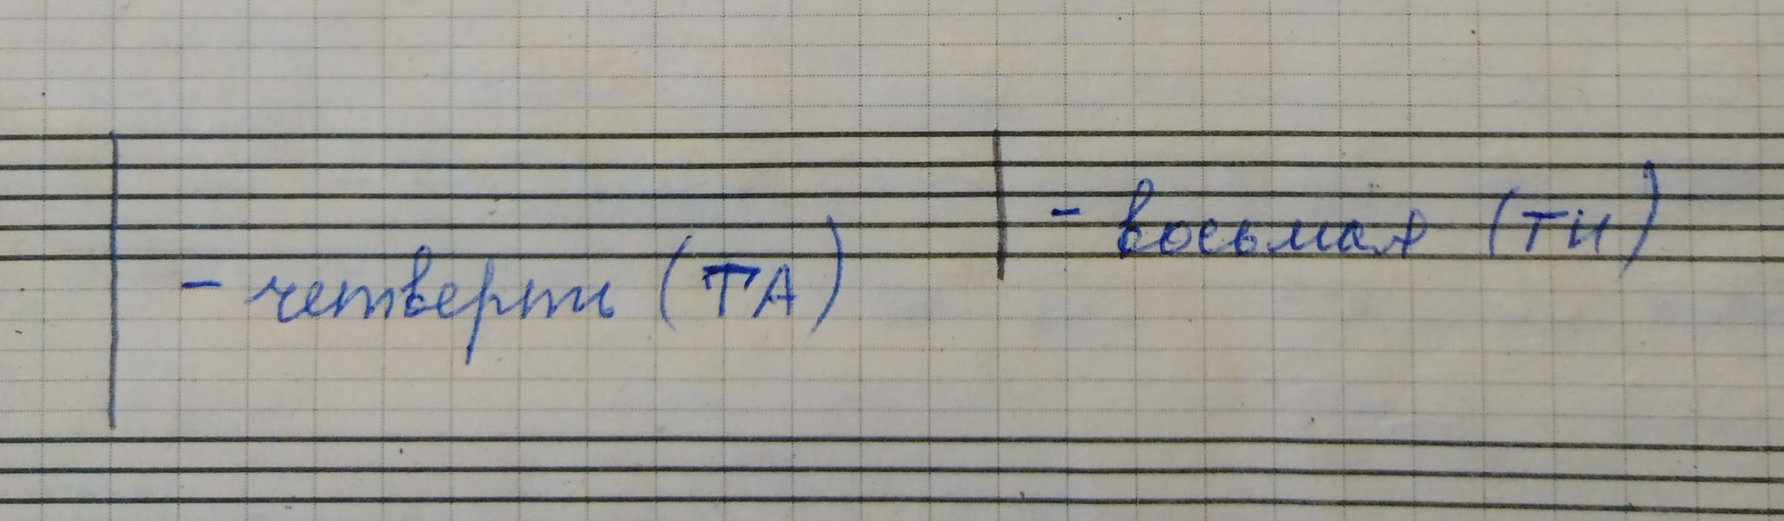
Все песенки будем прохлопывать ладошками ритм, произнося слова. Также научимся исполнять ритм песенок, хлопая ритм и проговаривая ритмослоги делительностей.
Запоминайте новое понятие: ритмослог. Ритмослог - это слог, которым озвучивается конкретная длительность. Т. е. у каждой длительности свой ритмослог (это информация для общего понимания, учить это определение НЕ НАДО).
Запоминайте:
- у четверти ритмослог - "Та",
- у восьмушки ритмослог - "ти".
С детьми на уроке произносили ритмослогами ритм песенки "Андрей-воробей", которую они учили на хоре, с хлопком на каждый слог.
СЛОВА с выделением длинных и коротких звуков:
АН - ДРЕЙ - во - ро - БЕЙ,
не го - НЯЙ го - лу - БЕЙ.
Если изобразить текст ритмослогами:
ТА - ТА, ти - ти - ТА,
ти - ти - ТА, ти - ти - ТА.
Если изобразить этот текст визуально длительностями, то выглядело бы так:
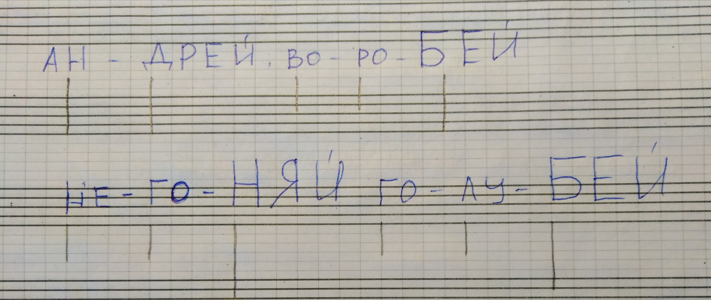
Перепишите в нотную тетрадь эту схему песенки, точь - в - точь как это изображено.

*Этот материал нужно учить и стараться понимать и усваивать. Естественно, что это может и не получиться сразу, но начинать нужно уже сейчас. Поэтому тему "Ритм", которую мы начали изучать уже сейчас с понятия: длительность, нужно усваивать постепенно, начиная с этого домашнего задания.
- Расположение ноты "ре" первой октавы на нотном стане.
Нота "ре" первой октавы пишется под первой линеечкой нотного стана.
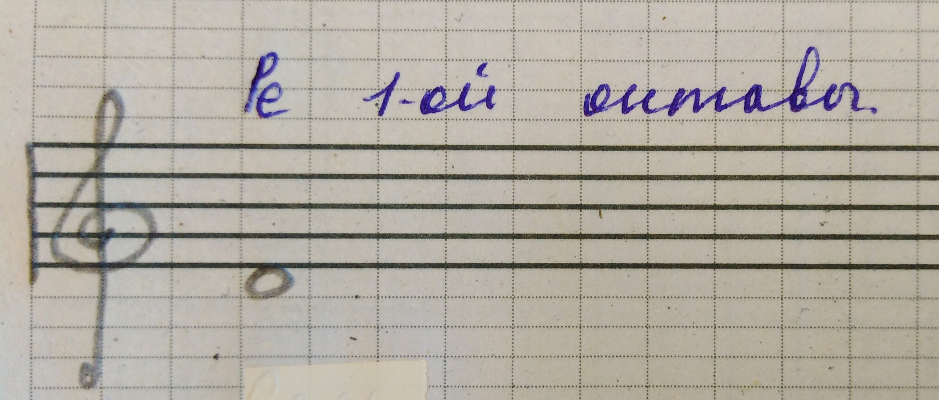
Пропишите в нотной тетради две строчки.

